RAPORT Z PRZEPROWADZONYCH ĆWICZEŃ ŁĄCZNOŚCI KRYZYSOWEJ
Data przeprowadzenia ćwiczeń: 13 październik 2026 r.
1. Cel ćwiczeń
Celem ćwiczeń było sprawdzenie możliwości nawiązania i utrzymania dwustronnej łączności radiowej pomiędzy rozproszonymi stacjami, z wykorzystaniem różnych pasm radiowych, rodzajów emisji oraz konfiguracji antenowych.
W ramach prób wykorzystano pasma 2 m (145 MHz) jako podstawowe do wymiany korespondencji, następnie nawiązano łączność w paśmie 11 m (CB- radio) również z operatorami którzy tylko korzystają z tego pasma.
2. Uczestnicy i lokalizacja stacji
W ćwiczeniach uczestniczyły następujące stacje:
• Witek SP3JWM
• Piotr SQ3FLY
• Szymon SQ3DZG
• Michał SQ3GBN
• Maciej SQ3MKP
• Bartek SP3TLZ
• Władek SP3CET
• Mikołaj SP3MNM
• Krzysztof SP3LOR
• Paweł SQ3TGW
• Piotr SQ3NMW
• Robert SP3WBX
• Grzegorz SP3VZY

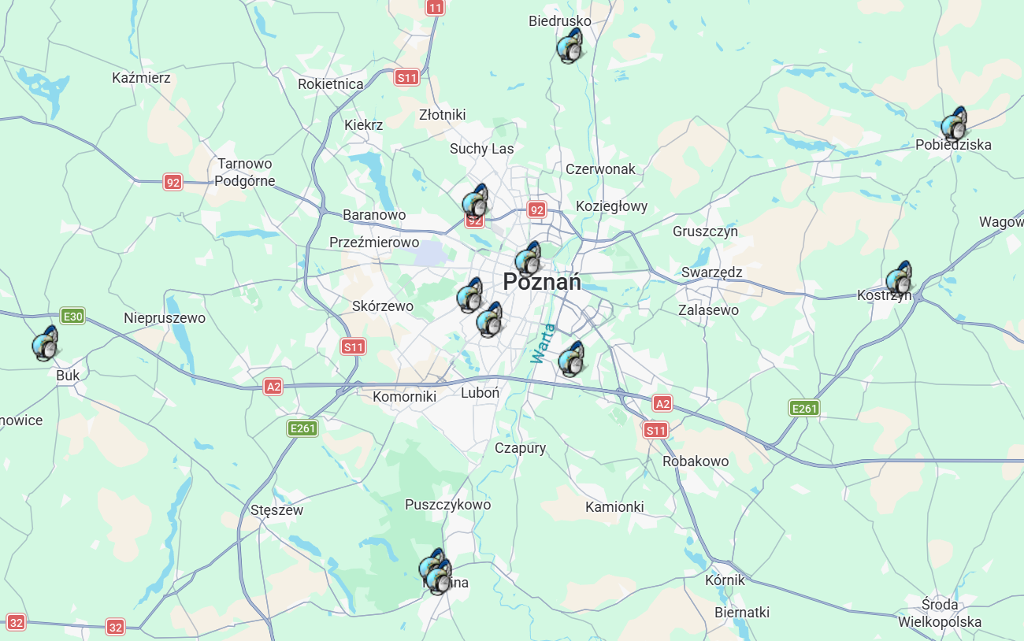
Mapa rozmieszczenia większości operatorów biorących udział w ćwiczeniach

3. Łączność w paśmie 2 m
Przy nawiązaniu łączności w paśmie 2 m potwierdzono bardzo dobrą słyszalność, następnie poszczególni operatorzy przekazali raporty o możliwościach sprzętowych w następującym porządku:
Wyposażenie sprzętowe VHF/UHF (moc radiotelefonu, typ anteny, wysokość montażu), możliwość pracy poprzez szerokorozumiane modulacje cyfrowe oraz APRS. Następną przekazaną informacją było wyposażenie sprzętowe KF ze szczególnym uwzględnieniem pasma 80 i 40m SSB/CW (moc radiostacji, typ anteny) oraz możliwości pracy emisjami cyfrowymi tekstowymi typu PSK, RTTY lub Winlink. Ostatnią przekazywaną informacją była możliwość pracy na awaryjnych źródłach zasilania (akumulatory, generatory prądotwórcze).

4. Próby łączności w paśmie CB-radio
Przeprowadzono próby łączności w paśmie CB-radio z wynikiem pozytywnym aktywując do testu operatorów CB-radio spoza środowiska krótkofalarskiego, informując o testach łączności kryzysowej, wyjaśniając potrzebę oraz sposób przeprowadzania testów.
Ilość osób podczas tych prób oscylowała w okolicy 10 osób co daje bardzo dobry wynik jak na bardzo niską, w chwil obecnej, aktywność tego pasma.

5. Rekomendacje dotyczące kolejnych ćwiczeń
1. Zwiększenie ilości operatorów
2. Uzgodnienie spotkania na paśmie 2m (145.500 MHz) 7 dni przed terminem testu w celu doprecyzowania i przekazania założeń technicznych na następne ćwiczenia.
3. Określenie minimalnego poziomu sygnału zapewniającego zrozumiałą wymianę korespondencji;
4. Przeprowadzenie prób przy zasilaniu podstawowym oraz awaryjnym;
5. Sprawdzenie możliwości wykorzystania stacji pośredniczących i łączności sztafetowej;
6. wykonanie prób w terenie miejskim, podmiejskim, leśnym i otwartym.
7.Wykonanie prób w łączności mieszanej (radiostacja stała – mobilna – przenośna)

Opracował:
Grzegorz Jung
SP3VZY

